各机型充放数据统计：

|  |  |  |  |  |
| --- | --- | --- | --- | --- |
| 测试项目 | TS-W101 | TS-W102 | TS-W103 | TS-8209 |
| 充电（充电箱） | 无数据 | 4h | 7.5h | 12h |
| 放电(保持最大亮度) | 无数据 | 14h | 13h | 12.5h |

TS-W101:

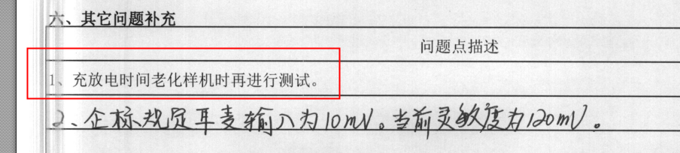

而在老化测试报告里并没有相关的数据

TS-W102:

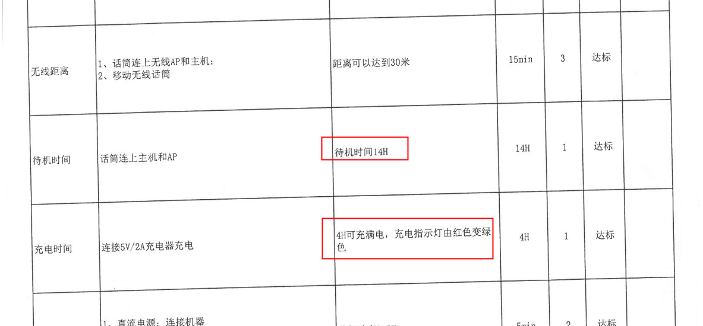

TS-W103:

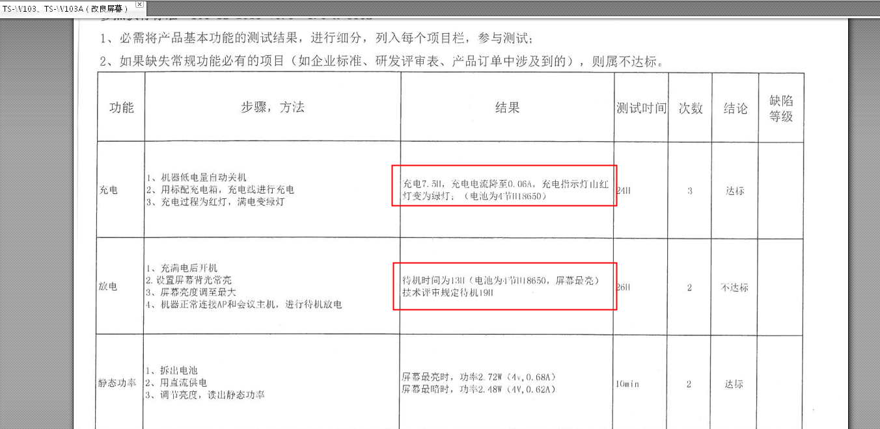

TS-8209:



库仑计方案：

|  |  |  |  |
| --- | --- | --- | --- |
| **厂商** | TI | Maxim | Dallas（Maxim收购） |
| **独特技术** | Impedance Track | [ModelGauge m5](http://www.ed-china.com/SEARCH/ART/ModelGauge+m3.HTM" \o ") | On-chip Remaining Capacity Algorithm |
| **特点** | 1）动态建模算法跟踪阻抗和容量变化，从而掌握温度和使用记录且不必周期性满循环容量校准。 2）利用掌握的阻抗信息对负载和温度的补偿可以达到精确建模。 3）动态掌握电池参数，可保证电量测定的精确性 | 1）消除库仑计算法的失调累计误差和突变修正（采用小的持续修正）。 2）不影响SOC（充电状态）的估算精度 3）无需校准 4）自动补偿老化、温度、放电率。 | 1）通过库仑计、放电速率、温度和电池特性估算余容量。 2）温度检测、电池保护等功能 3）1-wire通讯 4）电池信息记录 |
| **通信接口** | I2C | I2C | 1-Wire |
| **型号及估价** | BQ27Z561 | MAX17055 | DS2784 |
|  | $1 @1k | $1.10 @1k | $3.96 @1k |